Séance d’activités concernant l’altération

Choix du support : roche locale : en région parisienne : roches sédimentaires, leur altération permet mal de mettre en évidence les réactions d’hydrolyse de l’altération (mots clés du programme)

Roches mères permettant de faire apparaître ces notions : roches magmatiques (ex : basalte, granite,…), roches métamorphiques (ex : gneiss)

Une séance d’activités : l’altération d’une roche magmatique : le granite

Justification du choix: carte géologique du monde : roche présente dans le sous-sol de tous les continents, sous différentes latitude, en France en particulier.

Il s’agit de travailler les différents mode d’observation d’un matériau : de l’observation visuel jusqu’au édifice cristallin des minéraux pour montrer que certains minéraux réagissent avec l’eau pour former de nouveaux édifices cristallins : les minéraux argileux (réactions d’hydrolyse).
Comparaison d’un granite sain et altéré : différents niveaux d’observation

- Observation visuelle : à l’œil nu

Granite sain | Granite altéré
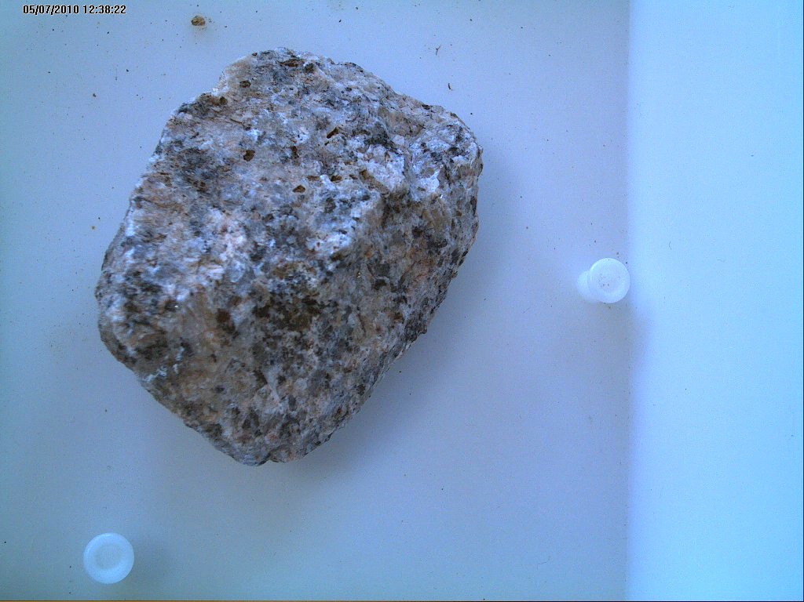 | 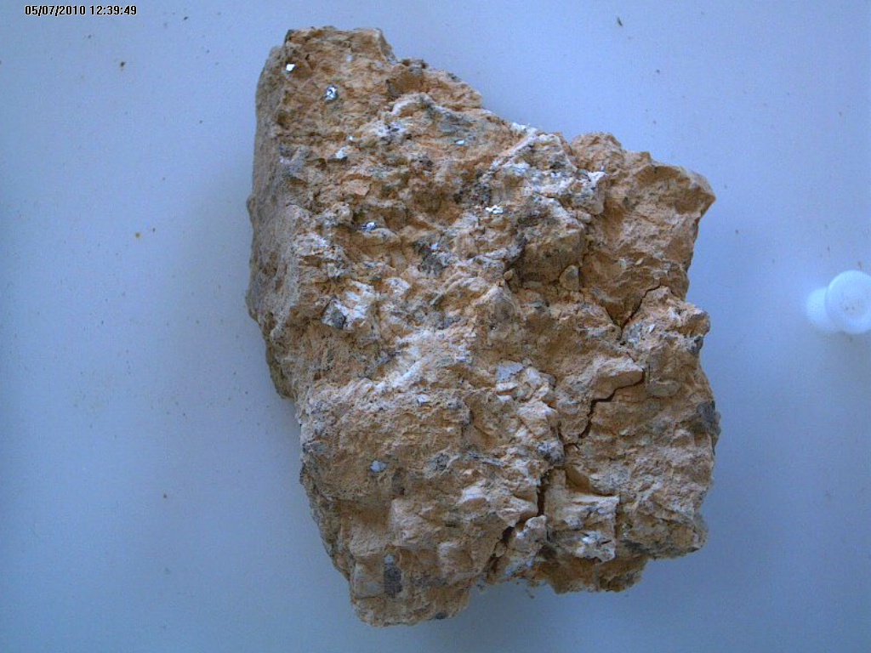
Roche compacte, plusieurs minéraux visibles par leur couleur | Roche friable, aspect sale, minéraux peu visibles

2. Observation à la loupe binoculaire :

Granite sain |  | Granite altéré
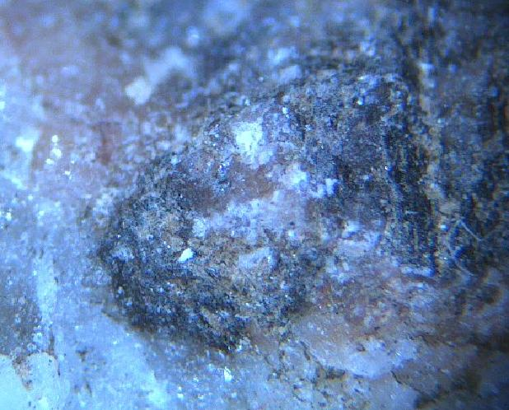 | Mica noir  Feldspath  Quartz | 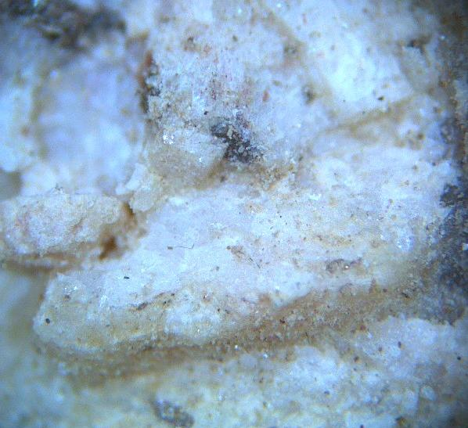 | Mica noir  Feldspath
Minéraux bien visibles, jointifs |  | Aspect sale, minéraux recouverts d’une « fine pellicule »

3. Observation au microscope polarisant :

Granite sain |  | Granite altéré
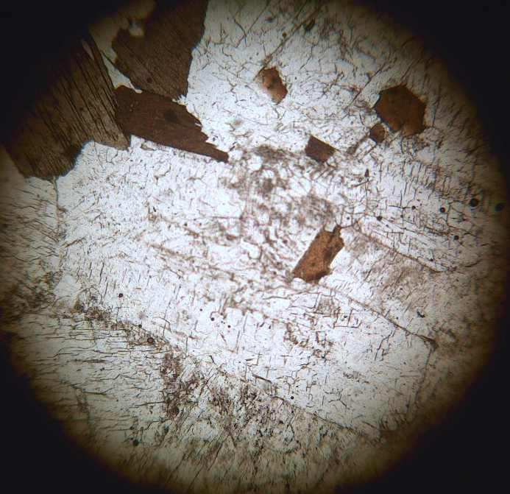 | LPNA  Mica noir  Feldspath | 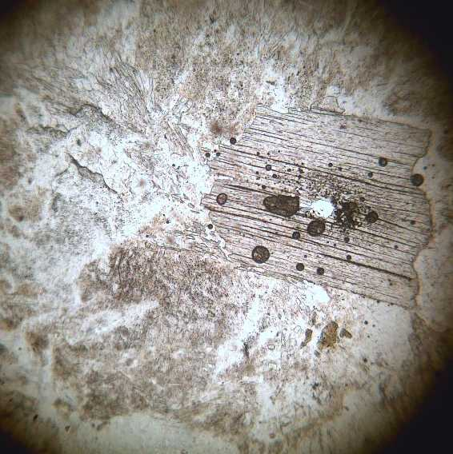 | LPNA  Mica  Feldspath
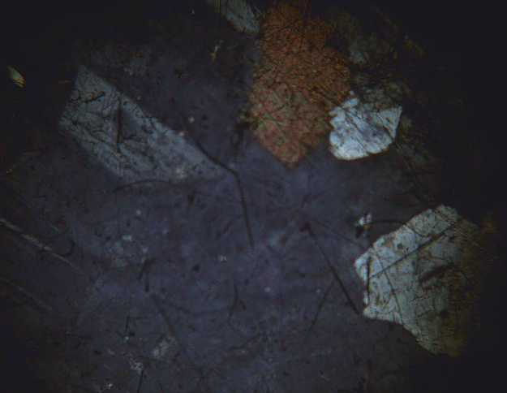 | LPA  Mica noir  Feldspath  Quartz | 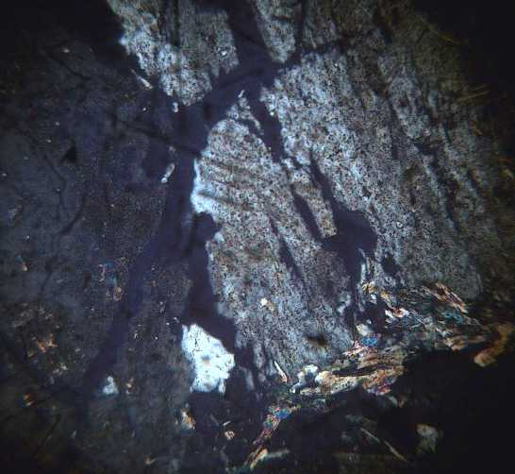 | LPA  Feldspath  Microfissure  Mica
Aspect « propre », minéraux bien visibles, jointifs |  | Aspect « sale », minéraux plus ou moins fragmentés

- Observation au MEB du granite altéré:

Les minéraux argileux : minéraux néoformés au cours de l’altération | Figure de dissolution de la silice sur des grains de quartz
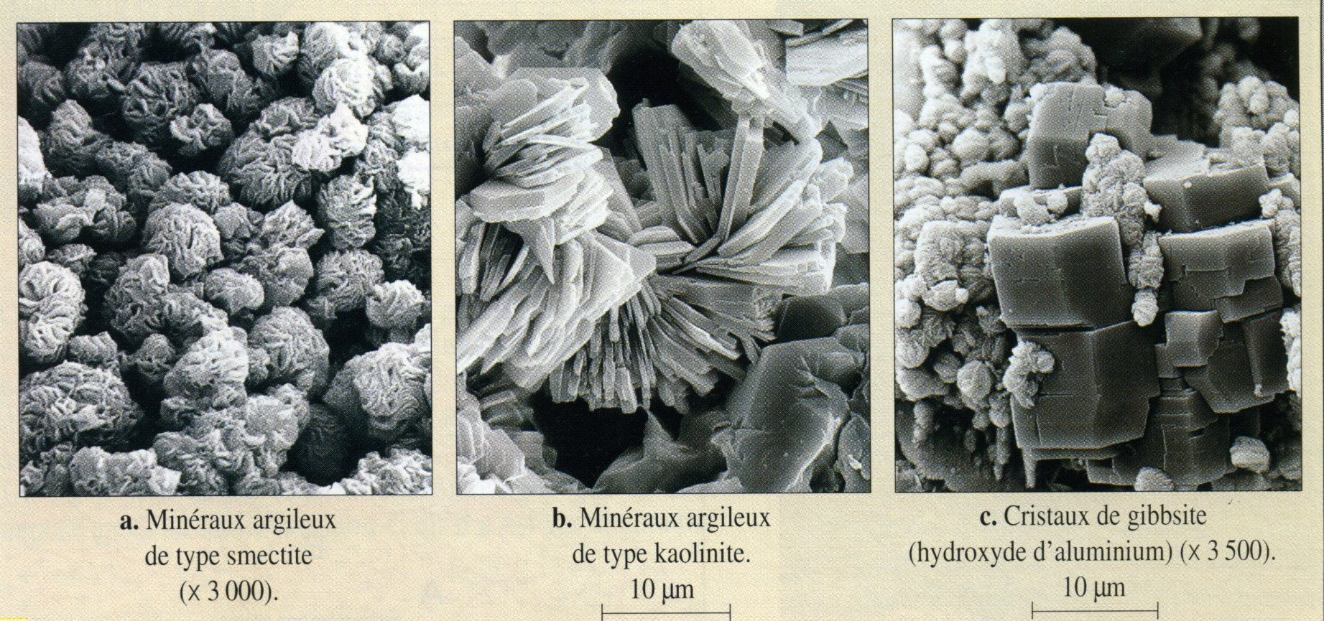 | 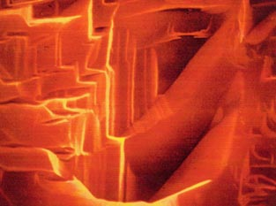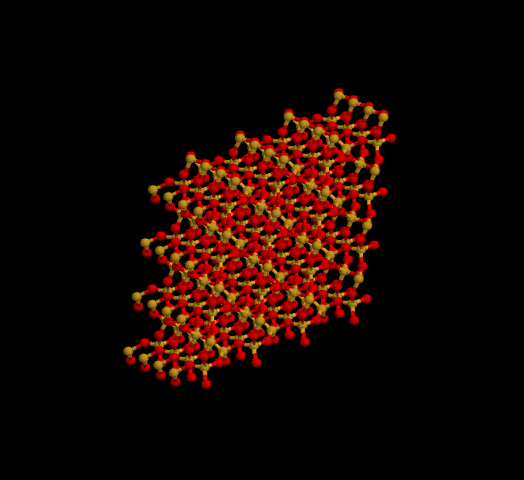  Figure de dissolution à la surface Edifice cristallin du quartz  d’un cristal de quartz
Hatier 1S 1993 | http://www.loic-le-ribault.ch/exo_balademicroscopique_p07.ph  http://www.librairiedemolecules.education.fr/mol/pdb/quartz.pdb

5. Réactions de l’altération :

-Une réaction d'altération de l'orthose (Feldspath) en milieu tropical

2 Si₃AlO₈K + 11 H₂O = Si₂Al₂O₅(OH)₄ + 2 K⁺ + 2OH⁻ + H₄SiO₄
orthose kaolinite silice en solution
minéral argileux

-Une réaction d’altération du quartz :

SiO₂ + 2 H₂O = H₄SiO₄
Quartz silice en solution

Bilan : Réactions faisant intervenir l’eau : réactions d’hydrolyse

Exercice : La coupe ci-dessous présente l’épaisseur du sol à différentes latitudes et les conditions climatiques correspondantes (température moyenne, pluviométrie). Pour les sols, plusieurs figurés sont utilisés correspondant à des constituants de nature différente, nature qui ne sera pas précisée ici.

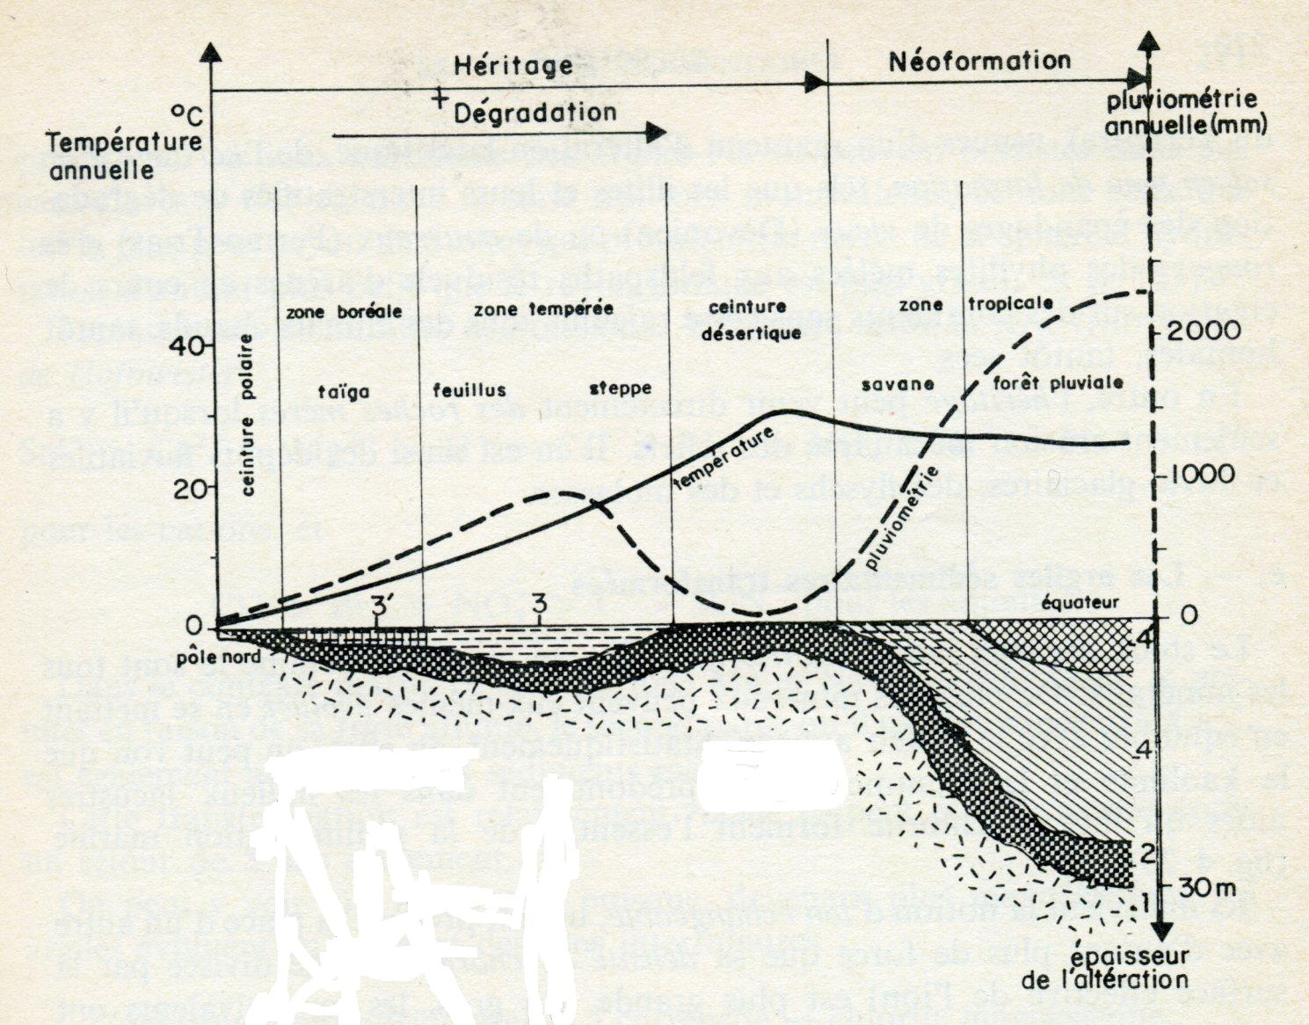
Aubouin Brousse Lehman Précis de géologie 1 Pétrologie

- Présentez les variations d’épaisseur des sols en fonction de la latitude.
- Comparez les deux graphes présentant les conditions climatiques : température, pluviométrie à celui présentant l’épaisseur des sols.
- Proposez une explication à l’observation faite.
- En quoi la température peut-elle avoir une influence sur le phénomène d’altération ?

